Открытый урок по МДК. 01.06 Методика обучения продуктивным видам деятельности с практикумом

25 октября 2016 года для студентов 4 курса специальности Преподавание в начальных классах был проведен открытый урок по МДК 01.06 Методика обучения продуктивным видам деятельности с практикумом на тему «Проектирование уроков изобразительного искусства для начальной школы».

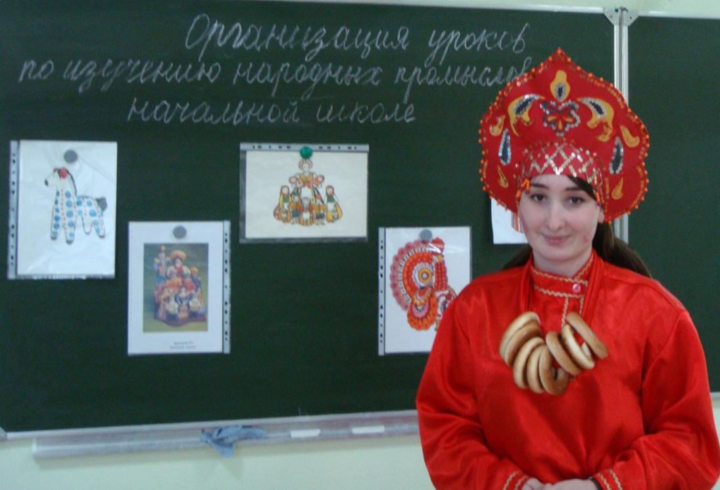

Разработала и организовала занятие преподаватель изобразительного искусства с методикой преподавания Садкова Л.М., специалист высшей квалификационной категории.

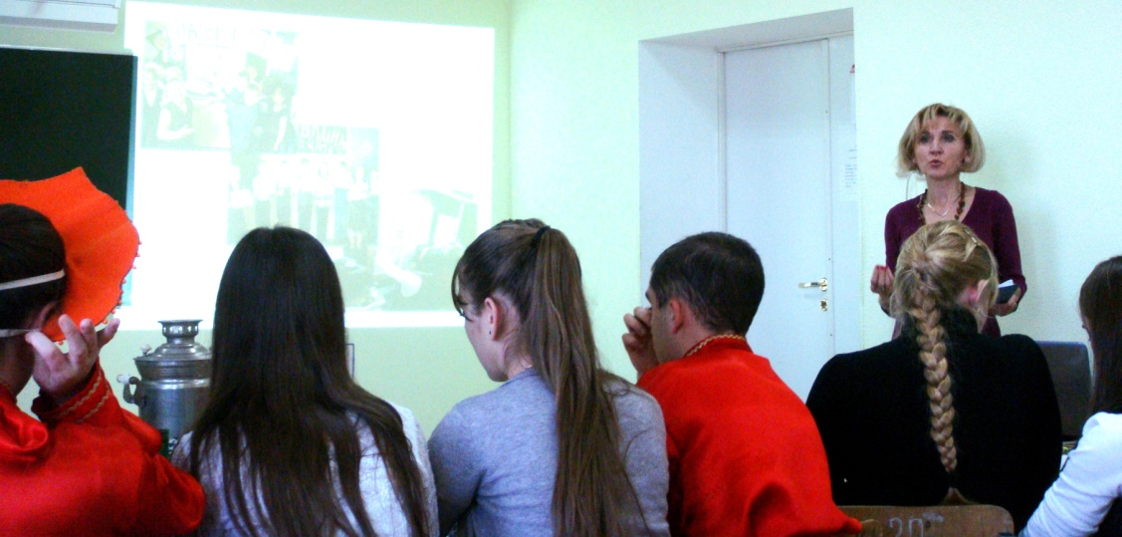

Урок проходил в рамках реализации программы региональной инновационной площадки по проблеме «Педагогическое сопровождение развития профессионально-значимых качеств личности будущих специалистов в учреждении СПО».
Цель учебного занятия – развитие у будущих специалистов способностей к педагогическому творчеству при проектировании уроков в начальной школе.

Формой проведения практикоориентированного занятия была выбрана творческая мастерская.
Основные задачи урока:
- Обобщить знания об особенностях проведения уроков в начальной школе при изучении народных промыслов.
- Формировать умение проектировать уроки декоративного рисования в начальной школе.
- Развивать творческие способности в области проектирования уроков в начальной школе.
- Воспитывать любовь к народному искусству.

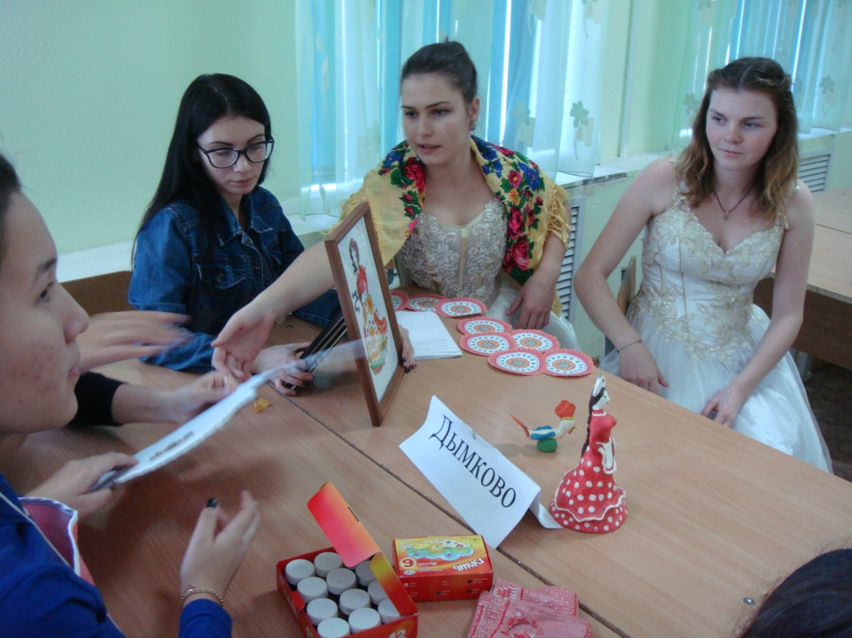

Для решения задач открытого урока были использованы такие методы и приемы:
- методы и приемы формирования знаний и умений: беседа, практическая работа - проектная деятельность в «творческих мастерских», имитация профессиональной педагогической деятельности;
- методы и приемы активизации учебной деятельности: изучение компьютерной презентации, диалог, размышление о возможностях развития творческих способностей студентов при проектировании уроков в начальной школе по изучению народных художественных промыслов, ролевое разыгрывание фрагментов уроков, разработанных для обучающихся начальных классов;
- методы и приемы педагогической поддержки: консультирование студентов, выполняющих задания для самостоятельной работы на этапе подготовки к занятию, поощрение, поддержание положительного эмоционального фона на уроке.

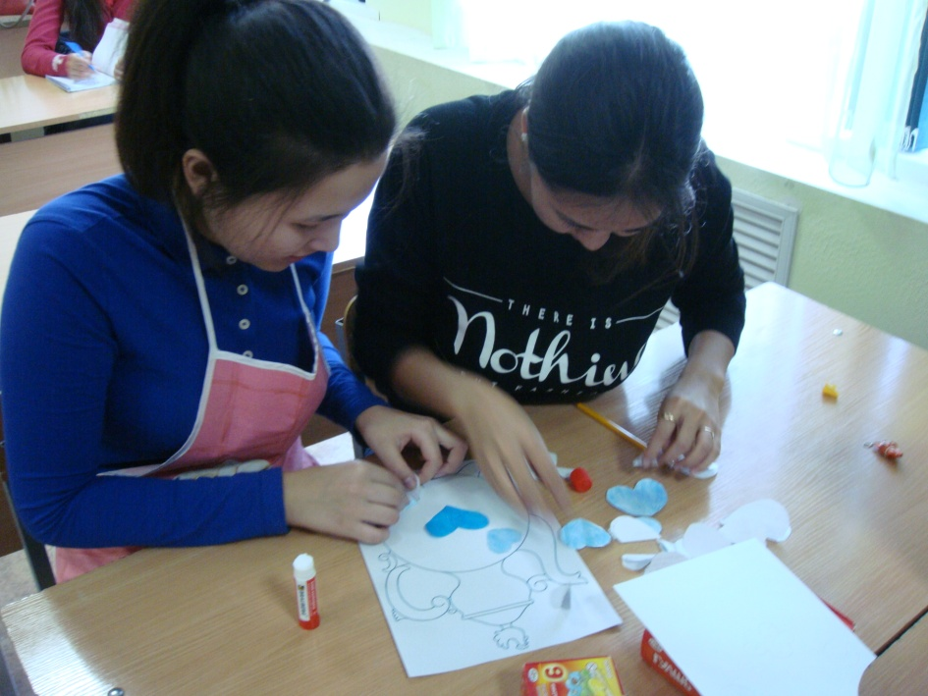

Будущие специалисты определили условия эффективности развития творческих способностей на уроках изобразительного искусства не только в процессе выполнения творческих работ, но и в процессе проектировании уроков для начальной школы.
На этапе подготовки к учебному занятию студенты выполняли по группам творческое задание - разрабатывали проект: на основе имеющихся теоретических знаний и опыта педагогической деятельности в школе осуществить поиск оптимальной формы проведения урока в начальной школе по изучению народного промысла.

В импровизированной творческой мастерской каждая из групп приготовила свой вариант путешествия обучающихся начальной школы в мир увлекательных творений народных умельцев, которые студенты представляли затем на открытом уроке.

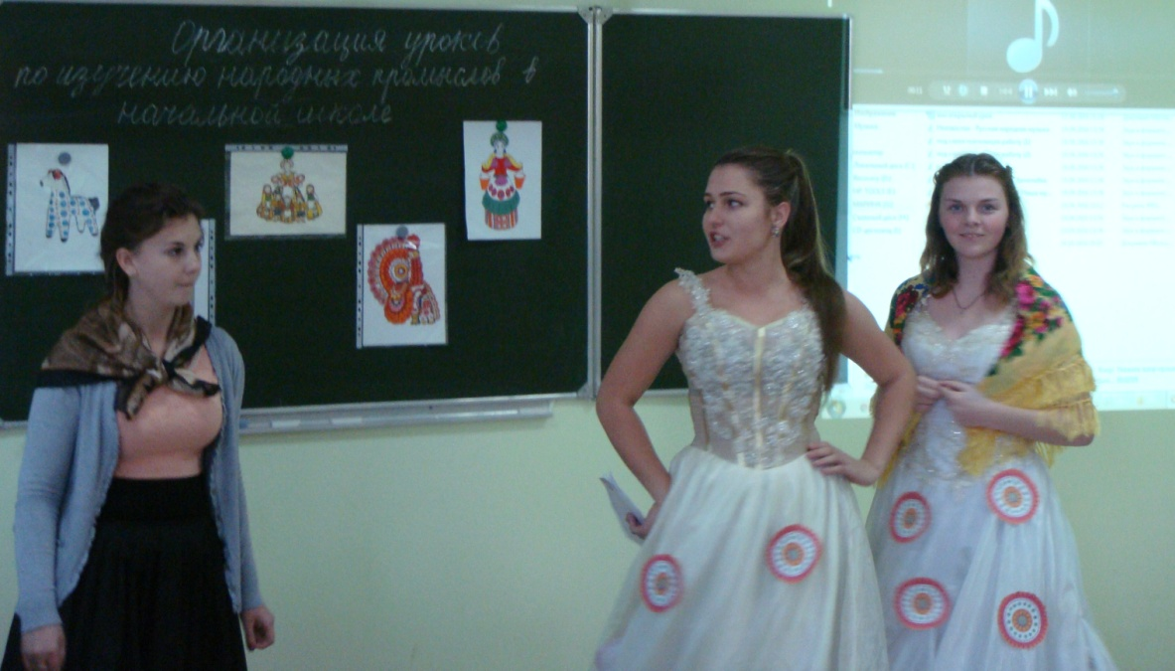

В выступлении творческой группы «Дымково» под руководством Березовской Марины участвовали сказочные герои (дымковские барыни), которые позволили сделать постановку темы урока проблемной (с помощью частушек).
Практическая работа была организована по группам, а юные мастера в народных костюмах использовали специальное оборудование.

Методической изюминкой группы было включение в практическую работу росписи масштабных дымковских игрушек. Выставка была организована в необычной форме «сказки».

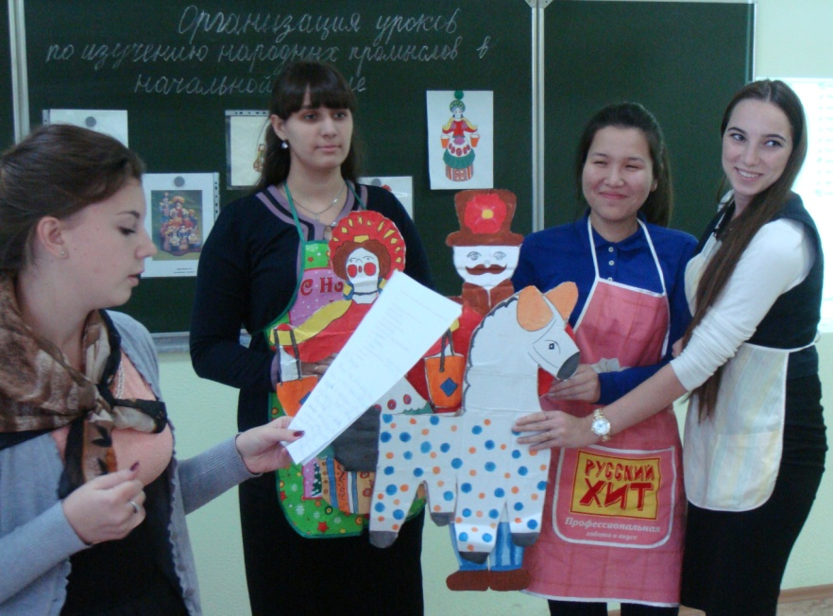

В выступлении творческой группы «Городец», работавшей под руководством Ибрагимовой Зарины, был использован такой занимательный элемент, как введение в сюжетную линию урока сказочного героя Лукича, который осуществлял педагогический показ последовательности работы над творческой композицией.
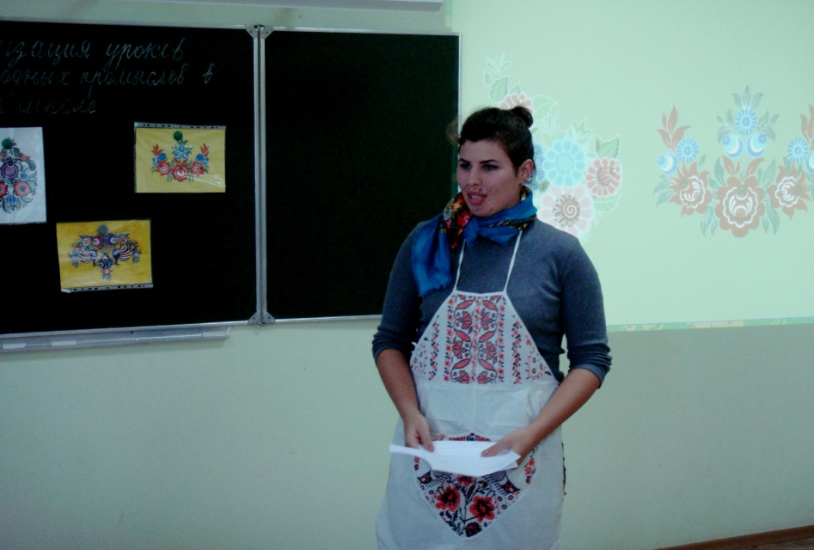

Актуализация знаний обучающихся и подведение итога урока были организованы также с помощью нестандартных приемов - в процессе повествования сказки хозяева «накрывали стол» для гостей.

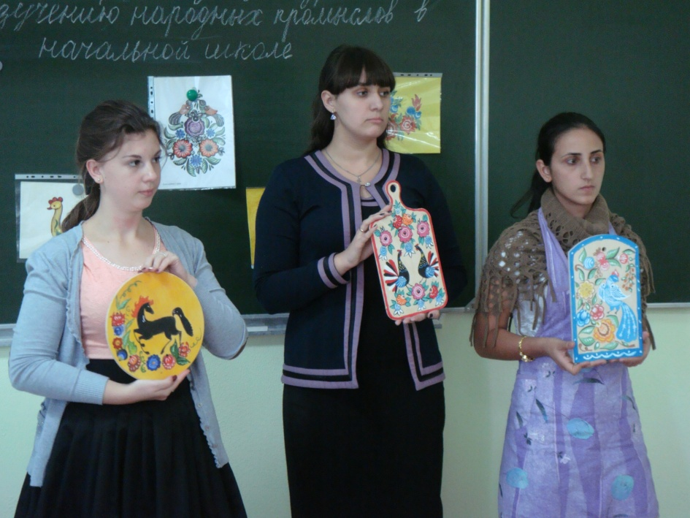

В выступлении творческой группы «Гжель», работавшей под руководством Голенковой Насти, была использована нетрадиционная художественная техника «киригами», а само занятие организовано в форме «урока - путешествия» в сказочную страну «Гжель».
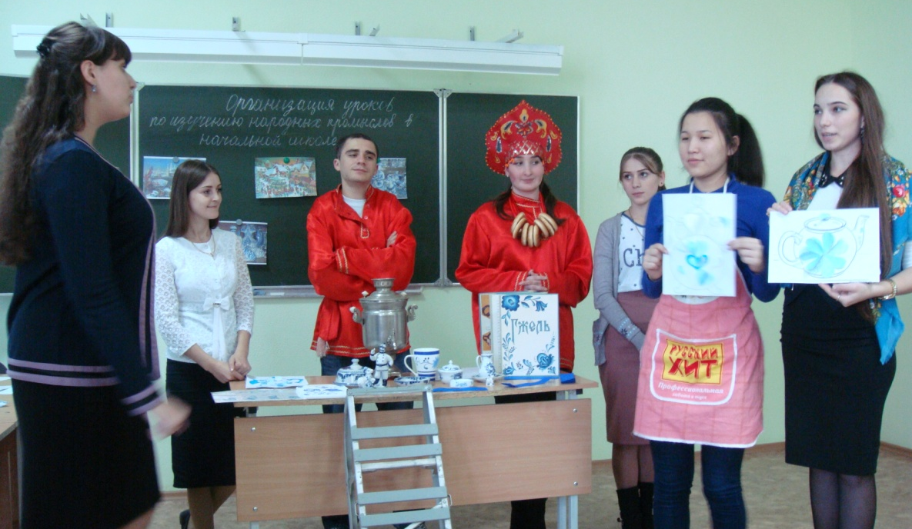
Каждая из творческих групп смогла найти интересные, нестандартные приемы знакомства учащихся начальной школы с творчеством народных мастеров.

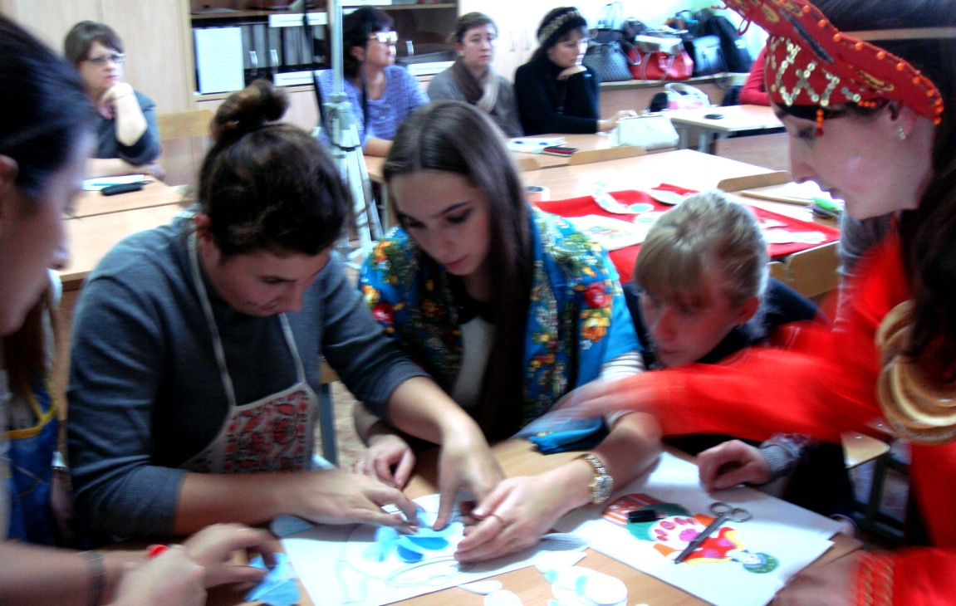

Организация пространства в учебной аудитории в форме кругов позволила участникам ощутить творческую атмосферу мастерских. Студенты отметили значение этого мероприятия с точки зрения стимулирования к творчеству в профессиональной деятельности.

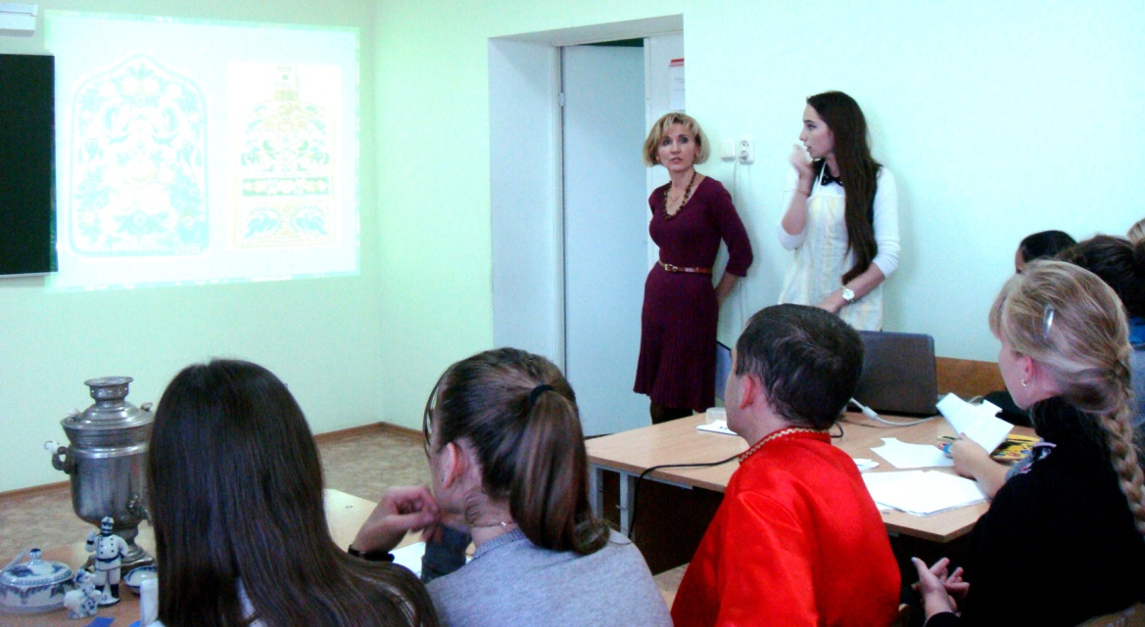

Опыт, полученный будущими учителями на уроке, пригодиться им при проектировании уроков и внеурочной работы в начальной школе в области декоративного искусства.

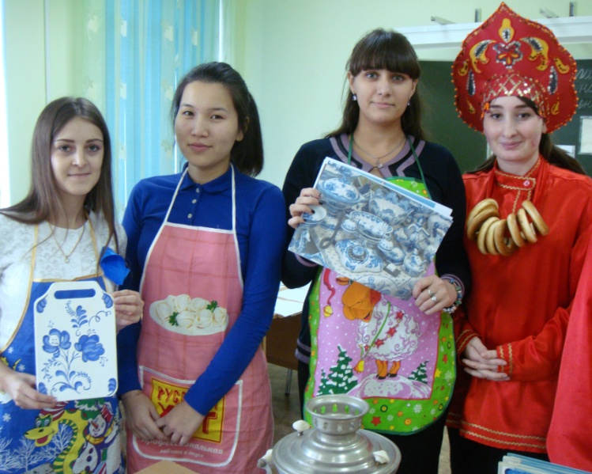

Использование такой формы обучения, как творческая мастерская, позволило создать условия для развития творческих способностей студентов.

